Bài 1
Cho bảng mô tả công việc sau:
Công việc | Công việc trước | Thời gian hoàn thành (tuần)
A | - | 1
B | A | 2
C | A | 1
D | C | 4
E | B,C | 3
F | B,C | 2
G | E | 2
H | F | 1

-Vẽ biểu đồ Gant và tìm đường Gant
-Vẽ sơ đồ PERT. Tìm đường tới hạn (critical path) và phân tích thời gian chùng của từng công việc

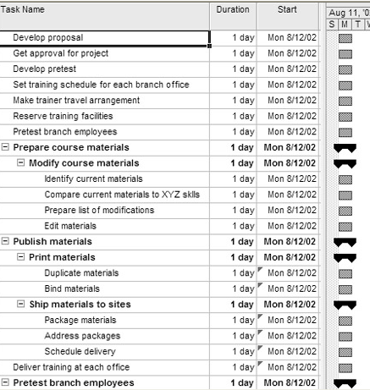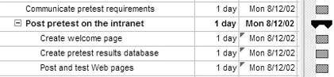

7.1 | Communicate the pretest requirements to employees
7.2 | Post the pretest on the intranet
7.2.1 | Create welcome page
7.2.2 | Create the pretest results database
7.2.3 | Post and test web pages
7.3 | Follow up with employees
7.3.1 | Check to see who has completed the test
7.3.2 | E-mail reminders to employees who have not completed the test
7.3.3 | E-mail supervisors with completion information
7.4 | Evaluate the results
7.5 | Communicate the results to XYZ Corporation

